跳转外链指南
最近更新时间：2026年5月22日
保利威提为各功能提供了跳转外链能力，以便于客户自研/第三方系统无缝对接保利威直播系统。

使用外链组件的功能
频道商品库、平台商品库、广告（横幅广告/图标广告/片头广告/片尾广告）、卡片推送、弹窗广告、页面装修-菜单管理-推广外链、页面装修-推广链接菜单-编辑、页面装修-播放器-广场、用户设置-游客外部登录

外链组件说明
默认状态-高级配置收起：
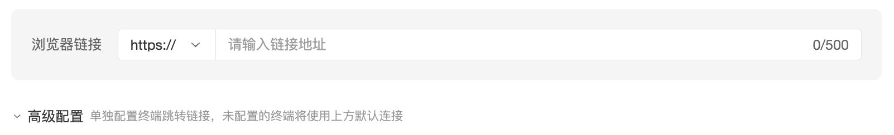
点击高级配置后展开，可以根据需要添加跳转方式：
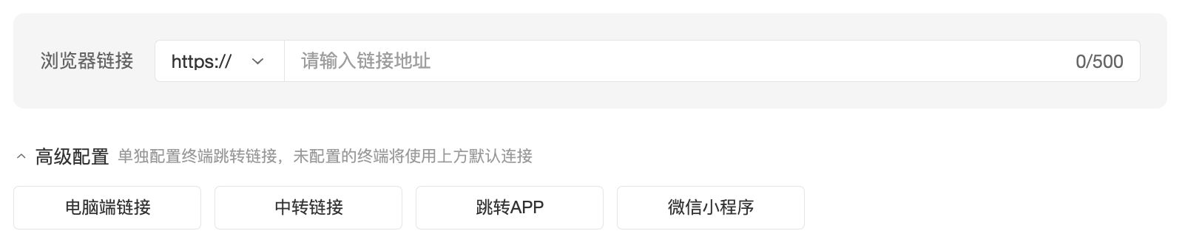
逐个配置跳转方式：
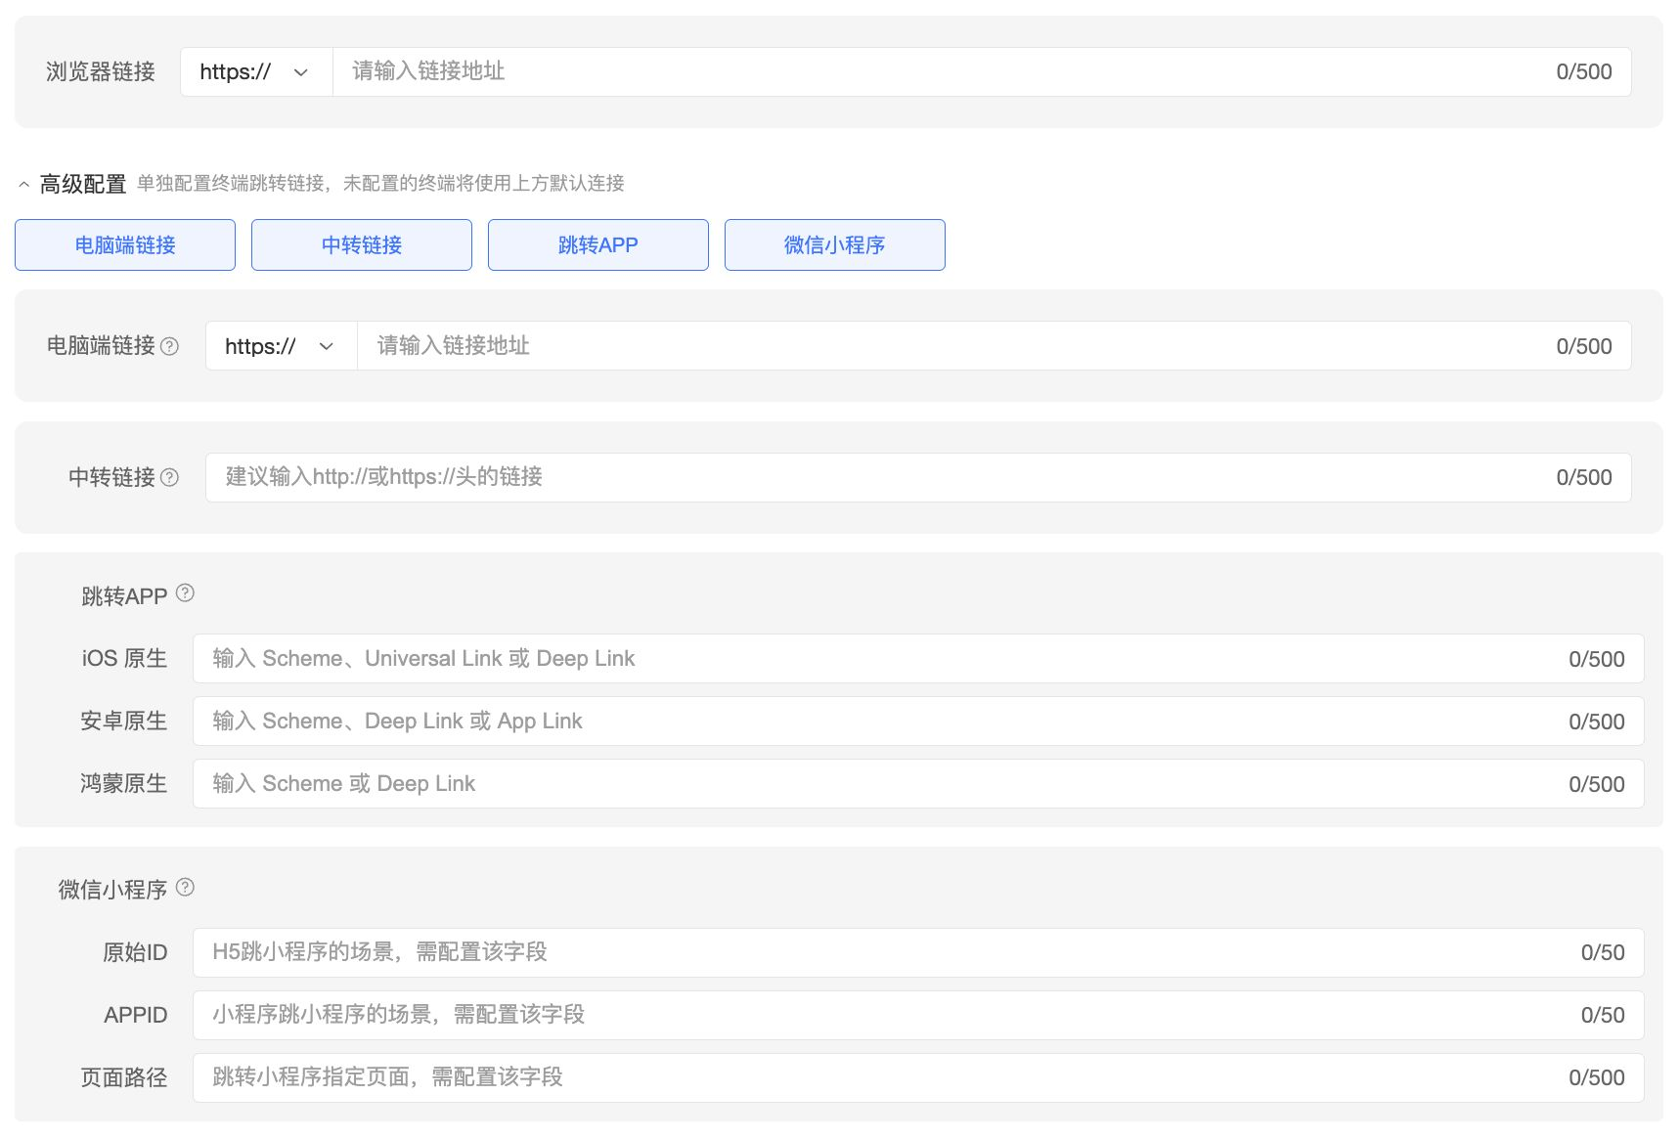
- 浏览器跳转
- 浏览器链接：填写浏览器链接，手机端/电脑端从浏览器访问都可跳转此链接，并支持配置链接打开方式
- 弹出框打开：外链页在观看页内嵌打开，不跳出直播间，使用该方式需配置附带https://头的链接
- 新窗口打开(默认选中)：外链页在新窗口打开，在非微信手机浏览器/PC浏览器下便于切换观看页与外链页
- 当前窗口打开：外链页覆盖当前窗口，可通过后退按钮返回观看页
- 电脑端链接：在电脑端点击时定向跳转此链接，适用于手机端/电脑端在浏览器跳转不同链接的场景
- APP跳转
- 中转链接：适用于 APP WebView 观看页以及手机浏览器跳转 APP 的场景，从中转页继续跳转原生页由接入方自行实现
- iOS/安卓/鸿蒙原生：适用于 APP WebView 观看页直接跳转APP原生页的场景
- 小程序跳转
- 如果是小程序WebView场景，APPID必须是当前小程序，小程序不支持在WebView内跳转其它小程序；如果需要这么做，推荐先跳转当前小程序内的原生页，再由这个原生中转页跳转其它小程序

观看页不同环境跳转优先级
假如直播后台外链组件的所有字段都配置了，用户在不同环境下访问观看页，点击外链后的跳转优先级：
环境 | 优先级
- | -
微信/QQ/微博/企业微信/钉钉等内置浏览器的应用 | 浏览器链接
Safari/Chrome/UC/Edge/QQ等手机浏览器 | APP原生链接 > APP中转链接 > 浏览器链接
Safari/Chrome/UC/Edge/QQ等电脑浏览器 | 电脑端链接 > 浏览器地址
小程序WebView观看页 | 小程序原生路径 > 浏览器地址
小程序原生观看页 | 小程序原生路径
APP WebView观看页（保利威WebView） | APP原生链接 > APP中转链接 > 浏览器链接
APP WebView观看页（客户自己的WebView） | APP原生链接 > APP中转链接 > 浏览器链接
APP 接入原生观看页（多场景SDK-观看端） | 暂不响应SaaS配置

跳转的降级处理小结：
- 如只填写浏览器链接，用户在所有环境都将跳转到这里
- 浏览器链接还可作为其他链接未填写时的最终降级页面
- 对于配置iOS/安卓/鸿蒙原生的场景，可以追加配置APP中转链接，当iOS/安卓/鸿蒙原生链接跳转失败时，系统会尝试跳转APP中转链接

跳转外链携带参数
目前商品库、页面装修-推广外链、卡片推送支持跳转外链携带参数，以便于您做点击归因、分享溯源，当C端用户点击外链后跳转到客户侧提前配置好的地址，开发者可直接从用户浏览器地址栏的URL里获取到我们传递的参数，参数包含：
- openId：微信openid，微信环境下才能获取到
- unionId：微信unionid，微信环境下才能获取到
- userId：用户体系下为viewerunionid，观众体系下为viewerid
- nickname：用户昵称
- inviteOpenId：邀请海报-邀请人的微信openid
- inviteUserUnionId：邀请海报-邀请人的微信unionid
- promoteId：渠道推广的渠道ID
- channelId：频道号
- sessionId：场次号
- saleId：一客一码销售ID
- inviteWatchSaleId：邀请观看-邀请员ID
- param4：客户传入的自定义字段
- param5：客户传入的自定义字段
带参链接示例：https://www.xx.com/d1oaoba0p58u3gm10v9g?openId=ovtl9t3lmhCEKEbIxeHdmhXmMdrc&unionId=oi_ubs89HKA5cKaphxWxivgOjrxQ&userId=0_a9wpafg6doiwmy9bp0eakubkydhxd242&nickname=sumi&inviteOpenId=&inviteUnionId=&promoteId=&channelId=5355497&sessionId=h7iqrillm0&saleId=&inviteWatchSaleId=&param4=oi_ubs89HKA5cKaphxWxivgOjrxQ&param5=

